ORGANIGRAMME COMITE 71
(SAISON 2017/2018)

ELUS SALARIES

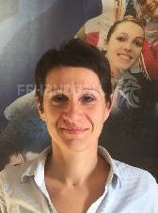
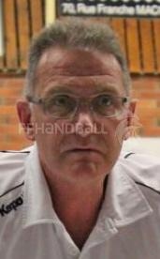
MATRAS Emmanuelle
Responsable Administrative
Suivi Administratif de chaque dossier + une partie
développement

MENAGER Bruno
Président du Comité

DERVIER Alain
Trésorier Général
GENET Maurice
Secrétaire Général

KEITA Nicolas
Conseiller Technique Fédéral
Suivi technique de chaque action
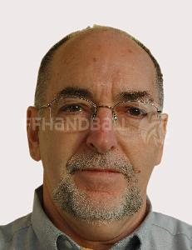


PRESIDENTS DE COMMISSIONS

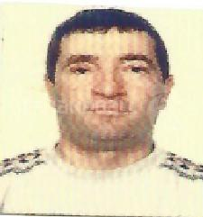

Commission d’Organisation des Compétitions Commission Départementale d’Arbitrage
Alain DERVIER Alain CORBEL

Michel Prieur Commission des Finances Commission Développement
Incivilités Odile MACHIN Eric THERY
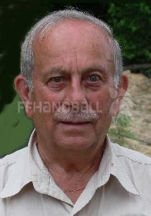
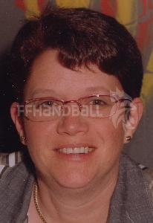
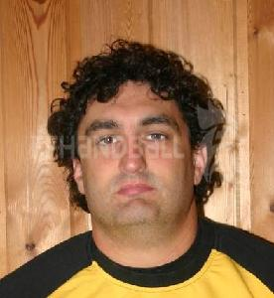

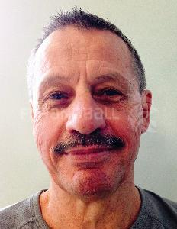
Commission Technique
Alain HOLDER

ADMINISTRATEURS

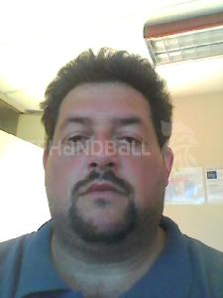

Yohann LAGRUE Cédric BERTHAUD Antonio LADEIRAS
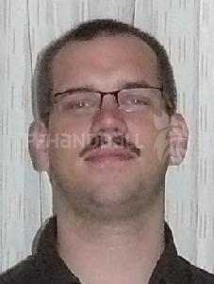

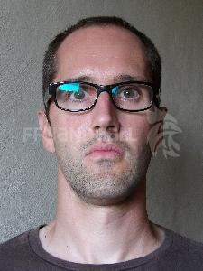
Frédéric CHAMBERLAND

